2020年安全评价项目信息表
项目编号：
项目名称 | 中国石化销售股份有限公司山东莱芜第九加油站设立安全评价
项目简介 | 中国石化销售股份有限公司山东莱芜第九加油站拟配备员工3人，其中站长和安全员各1人。该站现有站房一座，现有罩棚占地面积286m2。该加油站拟设4只30m3埋地双层储油罐（2只汽油罐，2只柴油罐），油罐总容量90m3（柴油折半计）。根据《汽车加油加气站设计与施工规范》（GB50156-2012，2014版）第3.0.9条之规定，该站油罐总容积满足V≤90m3，为三级加油站。加油站拟设2台单枪单油品、2台双枪单油品潜油泵加油机（汽油机带油气回收功能），本次改建过程中该加油站的油罐总容积和加油站级别均未发生变化。
评价人员 |  | 姓 名 |  | 备注
项目负责人 |  | 刘振忠
项目组成员 |  | 崔 强
 |  | 王静
 |  | 刘彩霞
 |  | 吕德峰
报告编制人 |  | 刘振忠
报告审核人 |  | 魏述亮
过程控制负责人 |  | 刘云红
技术负责人 |  | 王敏
技术专家
或有关技术人员
到现场开展安全评价工作情况 |  | 时 间 | 到现场主要人员 | 主要任务
 |  | 2020.10.8 | 刘振忠、刘彩霞、吕德峰 | 初访
 |  | 2020.10.15 | 刘振忠、崔强、王静 | 现场考察
安全评价报告提交时间：2020.10.29
有必要公开的其它内容：
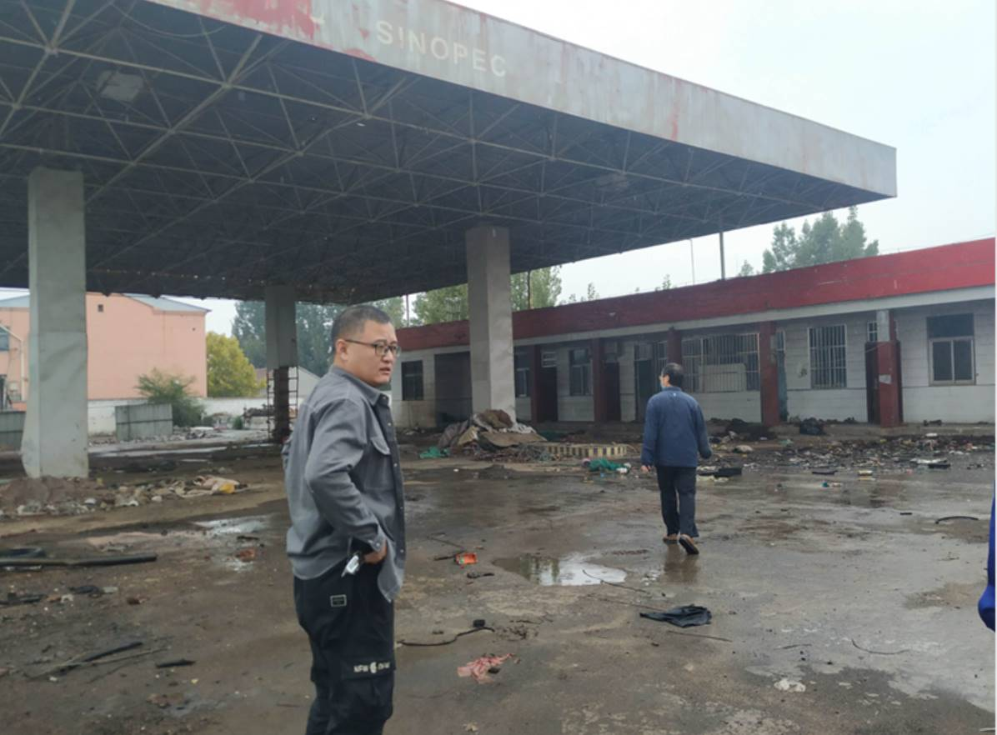
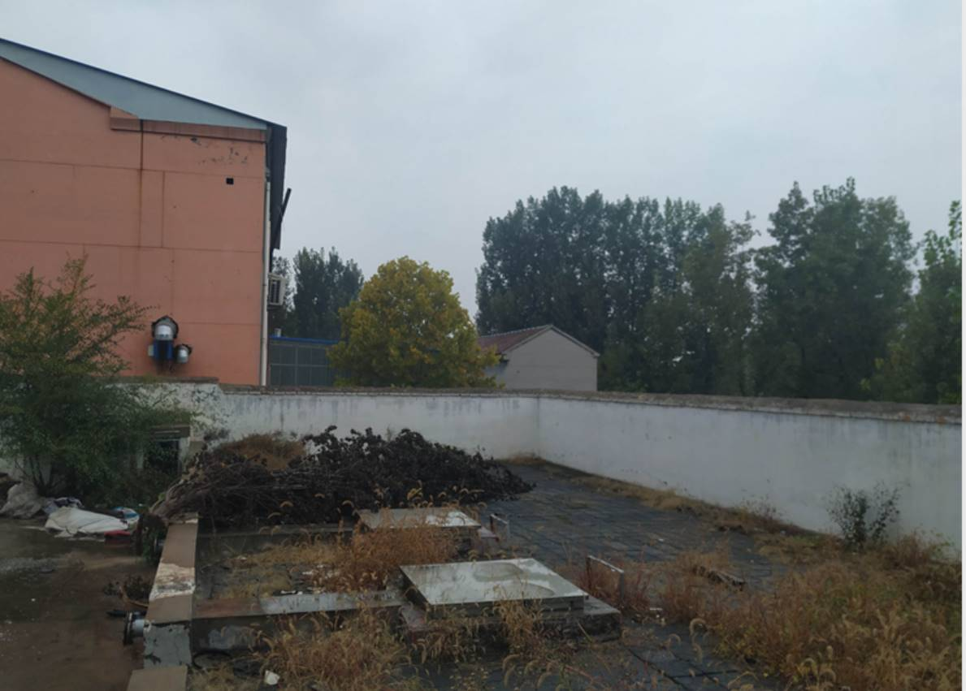
2020年安全评价项目信息表
项目编号：
项目名称 | 山东路油油气管理有限公司新泰服务区第一加油站安全验收评价
项目简介 | 加油站占地面积约1823.63m²，其中建筑面积173.95m²。加油站现设3台30m³汽油罐，2台50m³柴油罐，油罐总容量140m³（柴油折半计）。根据《汽车加油加气站设计与施工规范》（GB50156-2012，2014年版）第3.0.9条之规定，该站油罐总容积满足90＜V≤150m3，为二级加油站设置。该加油站在站房北侧设有3台两枪单油品潜油泵加油机，站房南侧设有2台四枪三油品潜油泵加油机，2台四枪四油品潜油泵加油机。该加油站由哈尔滨天源石化工程设计有限责任公司编制了《安全设施设计专篇》，并由企业组织专家进行了审查。2020年9月由捷浩（山东）建设集团有限公司开始进行施工建设。2020年9月18日由哈尔滨天源石化工程设计有限责任公司出具了《设计变更通知单》（变更内容为：新泰服务区东区加油站卸油口位置由罐区南侧变更到罐区东侧，并设置卸油平台）。该项目于2020年10月建设完成。项目建设完成后，建设单位、施工单位、设计单位对项目建设、安装情况进行了联合验收。
评价人员 |  | 姓 名 |  | 备注
项目负责人 |  | 刘卫国
项目组成员 |  | 吕德峰
 |  | 刘振忠
 |  | 崔 强
 |  | 王 静
报告编制人 |  | 刘卫国
报告审核人 |  | 魏述亮
过程控制负责人 |  | 刘云红
技术负责人 |  | 王敏
技术专家
或有关技术人员
到现场开展安全评价工作情况 |  | 时 间 | 到现场主要人员 | 主要任务
 |  | 2020.10.20 | 刘卫国 王静 | 初访
 |  | 2020.10.23 | 刘卫国 王静 | 现场考察
 |  | 2020.10.24 | 刘卫国 王静 | 现场检查
 |  | 2020.10.25 | 刘卫国 王静 | 现场核查
安全评价报告提交时间：2020.10.27
有必要公开的其它内容：
危险化学品企业、地下矿山项目的隐患统计（只填写数量，问题，一般隐患及重大隐患按省局文件鲁安监发[2006]84号文进行判断）
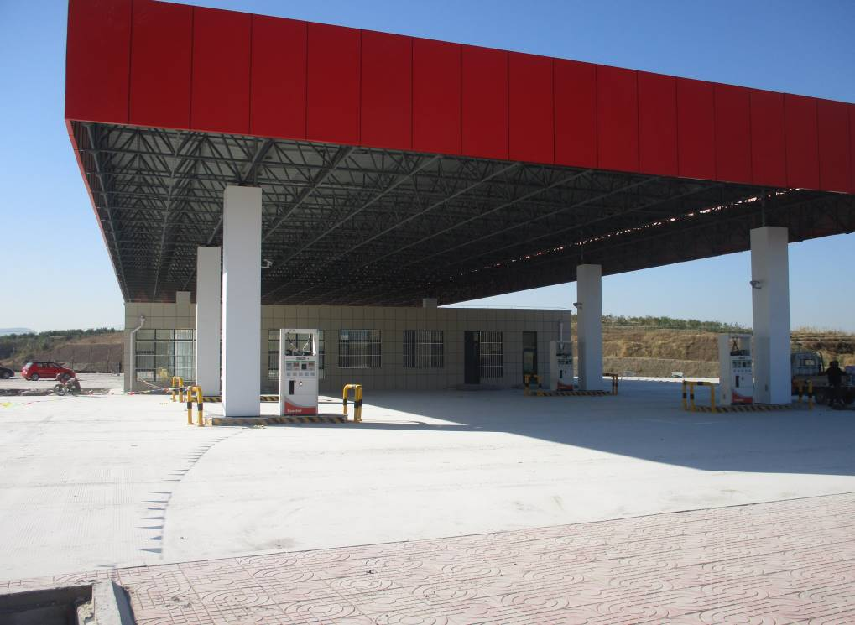
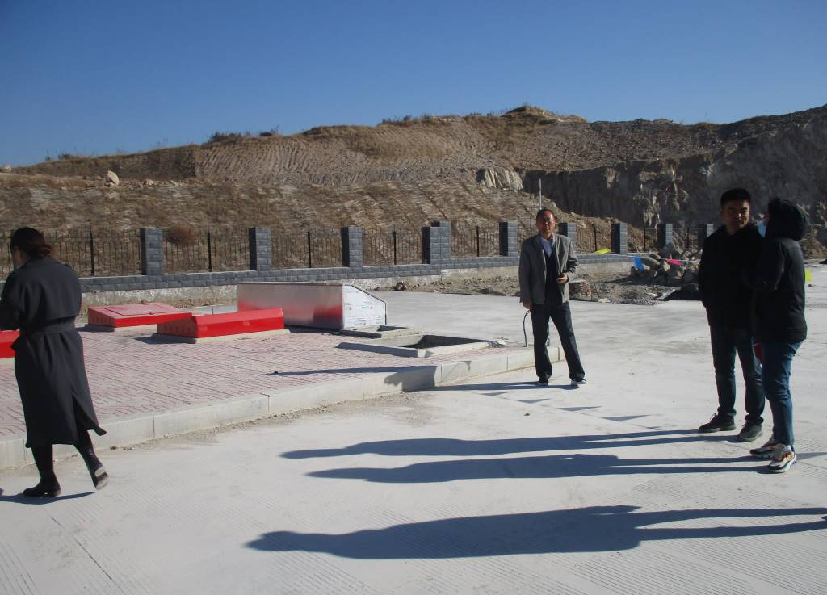

2020年安全评价项目信息表
项目编号：
项目名称 | 山东路油油气管理有限公司新泰服务区第二加油站安全验收评价
项目简介 | 加油站占地面积约1823.63m²，其中建筑面积173.95m²。加油站现设3台30m³汽油罐，2台50m³柴油罐，油罐总容量140m³（柴油折半计）。根据《汽车加油加气站设计与施工规范》（GB50156-2012，2014年版）第3.0.9条之规定，加油站现设2台四枪多油品（柴油、汽油）潜油泵加油机，2台四枪汽油（92#、95#、98#汽油）潜油泵加油机，3台双枪柴油潜油泵加油机。该加油站由哈尔滨天源石化工程设计有限责任公司编制了《安全设施设计专篇》，并由企业组织专家进行了审查。2020年9月由捷浩（山东）建设集团有限公司开始进行施工建设。2020年9月18日由哈尔滨天源石化工程设计有限责任公司出具了《设计变更通知单》（变更内容为：新泰服务区东区加油站卸油口位置由罐区南侧变更到罐区东侧，并设置卸油平台）。该项目于2020年10月建设完成。项目建设完成后，建设单位、施工单位、设计单位对项目建设、安装情况进行了联合验收。
评价人员 |  | 姓 名 |  | 备注
项目负责人 |  | 刘卫国
项目组成员 |  | 吕德峰
 |  | 刘振忠
 |  | 崔 强
 |  | 王 静
报告编制人 |  | 刘卫国
报告审核人 |  | 魏述亮
过程控制负责人 |  | 刘云红
技术负责人 |  | 王敏
技术专家
或有关技术人员
到现场开展安全评价工作情况 |  | 时 间 | 到现场主要人员 | 主要任务
 |  | 2020.10.18 | 刘卫国 王静 | 初访
 |  | 2020.10.21 | 刘卫国 王静 | 现场考察
 |  | 2020.10.23 | 刘卫国 王静 | 现场检查
 |  | 2020.10.25 | 刘卫国 王静 | 现场核查
安全评价报告提交时间：2020.10.27
有必要公开的其它内容：
危险化学品企业、地下矿山项目的隐患统计（只填写数量，问题，一般隐患及重大隐患按省局文件鲁安监发[2006]84号文进行判断）
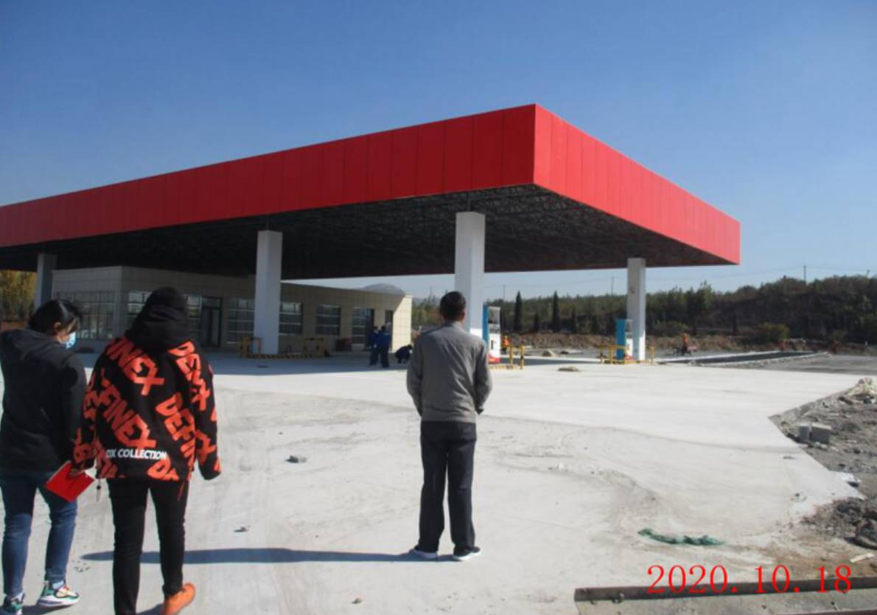
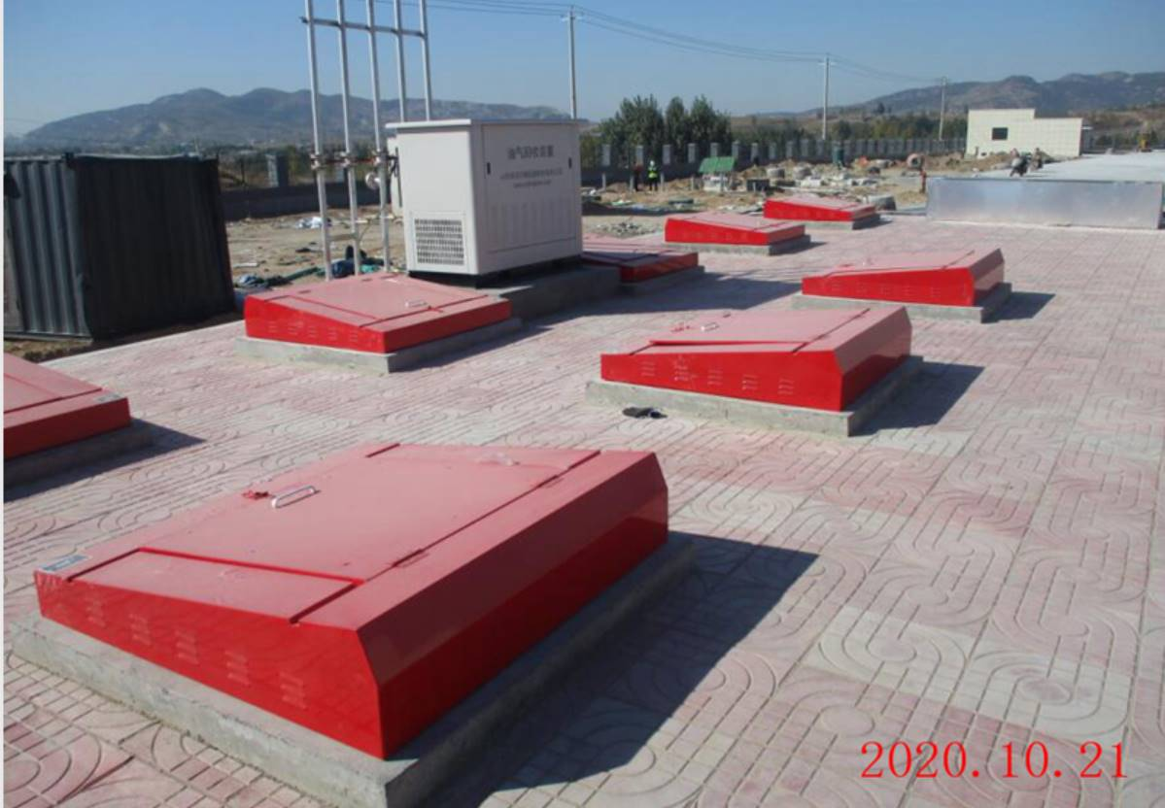
2020年安全评价项目信息表
项目编号：
项目名称 | 莱芜市林坎化工有限公司1.5万吨/年甲醛溶液生产项目
项目简介 | 莱芜市林坎化工有限公司成立于2011年7月6日，公司法人代表为时军，公司注册资金伍拾万元整，该公司总占地面积约为8580平方米，已建设1.5万吨/年甲醛溶液生产线。甲醛溶液属于危险化学品，甲醛溶液生产装置属危险化学品生产装置。  该公司已取得了甲醛溶液生产的安全生产许可证，许可范围：甲醛溶液生产，编号：（鲁）WH安许证字【2018】120023号，有效期限：2018年03月19日至2021年03月18日。现申请换证。  该公司于2020年11月16日取得了“危险化学品登记证”，证书编号：371212027（有效期：2020.11.16至2023.11.15）。
评价人员 |  | 姓 名 |  | 备注
项目负责人 |  | 崔强
项目组成员 |  | 刘彩霞
 |  | 吕德峰
 |  | 刘振忠
 |  | 王静
报告编制人 |  | 崔强
报告审核人 |  | 刘卫国
过程控制负责人 |  | 刘云红
技术负责人 |  | 王敏
技术专家
或有关技术人员
到现场开展安全评价工作情况 |  | 时 间 | 到现场主要人员 | 主要任务
 |  | 2020.9.2 | 崔强 王静 | 初访
 |  | 2020.9.5 | 崔强 王静 | 现场考察
 |  | 2020.9.8 | 崔强 王静 | 现场检查
 |  | 2020.11.20 | 崔强 吕德峰 | 现场核查
安全评价报告提交时间：2020.11.30
有必要公开的其它内容：

2020年度安全评价机构事故隐患排查统计分析报表
单位 ：莱芜市林坎化工有限公司 行业：危险化学品企业
数量  隐患分类 | 一般事故隐患数量（项） | 重大事故隐患数量（项） | 整改措施建议数量（条）
安全管理
厂区作业环境
总图布置
工艺技术
设备（装置单元） | 4 |  | 4
仪表自控
电气
公用工程系统
生产辅助系统
建（构）筑物
消防（气放）设施
职业卫生
安全防护设施
其他
合计 | 4 |  | 4
存在问题 | 1生产装置区及储罐区安全警示标志已褪色。  2厂区内未设置风向标。  3储罐区管线未设置介质流向标识且锈蚀严重。  4配电室的门为内开式。
对隐患产生的原因进行深入的分析 | （可另附页）
对本行业安全生产工作的建议 | （可另附页）
典型案例说明与分析（没有相关情况的可不填） | （可另附页）

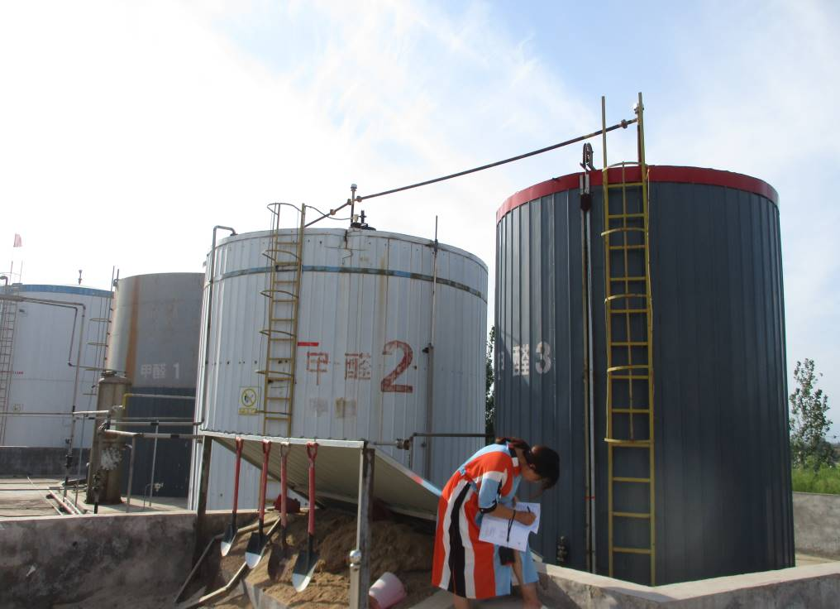
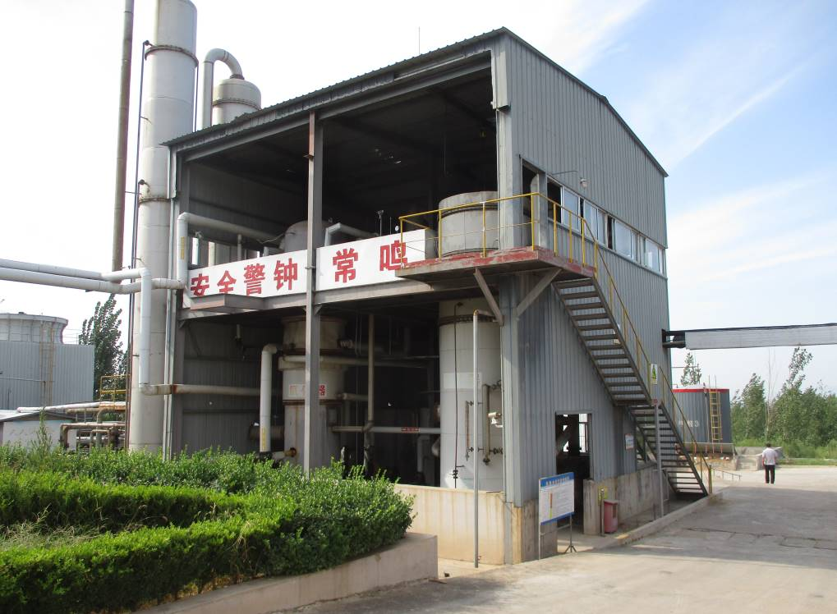

2020年安全评价项目信息表
项目编号：
项目名称 | 山东京博新能源控股发展有限公司第三百五十加油站经营危险化学品
项目简介 | 该加油站进行了双层油罐及双层管道改造，现共设埋地储油罐4只，其中30m3柴油储油罐2只，30m3汽油储油罐2只，油罐总容量90m3（柴油折半），根据《汽车加油加气站设计与施工规范》（GB50156-2012，2014年版）第3.0.9条之规定，满足V≤90m3，为三级加油站设置。加油站共有电脑控制的加油机4台，其中双枪双油品汽油加油机2台，双枪双油品柴油加油机2台。加油场地紧邻公路（敞开式布置），进出口坡向公路（分开布置，基本满足行车需要），站房面向加油场地，储油区在站房最东侧（埋地敷设）独立分区设置。储油场地的东侧为卸油车通道。  该加油站内站房东侧，储油罐区西侧为LNG部分：设置60m³LNG卧式地上贮罐1台；L-CNG部分：设置6m³储气瓶组1套；加油站罩棚下设2台LNG单枪加气机，2台CNG双枪加气机。根据《汽车加油加气站设计与施工规范》（GB50156-2012，2014版）第3.0.15条，山东京博新能源控股发展有限公司第三百五十加油站LNG、L-CNG、加油加气合建站的等级为二级。
评价人员 |  | 姓 名 |  | 备注
项目负责人 |  | 崔 强
项目组成员 |  | 刘振忠
 |  | 刘彩霞
 |  | 吕德峰
 |  | 王静
报告编制人 |  | 崔 强
报告审核人 |  | 刘卫国
过程控制负责人 |  | 刘云红
技术负责人 |  | 王敏
技术专家
或有关技术人员
到现场开展安全评价工作情况 |  | 时 间 | 到现场主要人员 | 主要任务
 |  | 2020.11.11 | 崔强 王静 | 初访
 |  | 2020.11.16 | 崔强 王静 | 现场考察
 |  | 2020.12.14 | 崔强 王静 | 现场检查
 |  | 2020.12.18 | 崔强 王静 | 现场核查
安全评价报告提交时间：2020.12.22
有必要公开的其它内容：

2020年度安全评价机构事故隐患排查统计分析报表
单位 ：山东京博新能源控股发展有限公司第三百五十加油站经营危险化学品
行业：危险化学品仓储业
数量  隐患分类 | 一般事故隐患数量（项） | 重大事故隐患数量（项） | 整改措施建议数量（条）
安全管理
厂区作业环境
总图布置
工艺技术
设备
仪表自控
电气
公用工程系统
生产辅助系统
建（构）筑物
消防（气放）设施
职业卫生
安全防护设施
其他 | 1 |  | 1
合计 | 1 |  | 1
存在问题 | 营业室内未设置紧急切断系统。
对隐患产生的原因进行深入的分析 | （可另附页）
对本行业安全生产工作的建议 | （可另附页）
典型案例说明与分析（没有相关情况的可不填） | （可另附页）

